Dr.Heide Bölter

ANAMNESEBOGEN FÜR EINE GANZHEITLICHE UNTERSUCHUNG

Fragebogen zur Erstuntersuchung mit Funktioneller Myodiagnostik (FMD)

Liebe Patientin, lieber Patient,
Voraussetzung für eine erfolgreiche therapeutische Arbeit ist eine möglichst genaue Krankenvorgeschichte. Sie erleichtern mir die Arbeit, wenn Sie mir mit den nun folgenden Seiten die wichtigen Informationen geben. Beantworten Sie bitte die Fragen in Ruhe.

Bitte senden Sie die Bögen eine Woche vor den vereinbarten Termin in die Praxis.

Ich werde dann im persönlichen Gespräch mit Ihnen die Einzelheiten besprechen.
Bitte bringen Sie unbedingt alle Medikamente, die Sie zum Zeitpunkt der Untersuchung einnehmen, mit, Vorbefunde, Röntgenaufnahme (Zähne, CT; MRT), Laborbefunde, soweit vorhanden, wenn möglich gleich zusammen mit der ausgefüllten Mappe schicken.
Geben Sie bitte keine Verdachtsdiagnose oder von irgend- jemandem geäußerte Vermutungen über Ihre Erkrankung an. Im Zweifelsfall werden uns die geschilderten Beschwerden auf den richtigen Weg führen. Als Letztes: zeichnen Sie Schmerzausstrahlungen mit rot auf den angegebenen Figuren an, Narben mit blau oder schwarz.

Patientenaufklärung

Name:________________________________ Vorname:________________________ Geburtsdatum:_________________

Straße:_______________________________ PLZ:_______________ Wohnort:___________________________

Telefon:______________________________ E-Mail___________________________
Beruf:______________________

Neben der normalen klinischen Untersuchungsmethode kommt bei der privatzahnärztlichen Untersuchung die Methode der Funktionelle Myodiagnostik (FMD) zum Einsatz, um ein begleitendes ganzheitlich naturheilkundlich ausgerichtetes Therapiekonzept erstellen zu können.
Funktionelle Myodiagnostik führt mit Hilfe von spezifischen Muskeltestungen die schulmedizinischen Behandlungsstrategien mit den wichtigsten Elementen der komplementären Therapieverfahren zusammen; damit entsteht ein ganzheitliches Diagnose- und Therapieverfahren zur Anwendung bei vielen funktionellen Störungen.

Die Behandlungsmethoden der Naturheilkunde sind, obwohl seit vielen Jahren erprobt, von der in Deutschland herrschenden Wissenschafts- und Lehrmeinung noch nicht akzeptiert. Da schulmedizinisch für eine Vielzahl von Krankheiten die Ursachen bzw. die Heilungsmöglichkeiten nicht bekannt sind, werden die naturheilkundlichen Diagnose- und Therapiemethoden immer öfter eingesetzt, da sie überaus wirksam sein können.
Die erbrachten ärztlichen/ zahnärztlichen Leistungen werden nach der ärztlichen/zahnärztlichen Gebührenordnung (GOÄ/ GOZ) berechnet.
Als Anhaltspunkt ist von einem Kostensatz von ca. € 75,- pro 30 Minuten auszugehen.
Eingeschlossen ist die Auswertung des Anamnesebogens einschließlich therapeutische Beratung nach den Untersuchungsergebnissen. Schriftliche Therapievorschläge werden nach Umfang und Zeitaufwand berechnet.
Für Probleme bei der Kostenerstattung mit privaten Krankenversicherungen oder Beihilfestellen ist der Behandler nicht verantwortlich. Abzüge von der Rechnung aufgrund unzureichender Erstattung durch Beihilfestellen oder private Krankenversicherungen sind nicht statthaft.
Sollte der vereinbarte Termin zur Untersuchung oder Behandlung nicht eingehalten werden, wird um rechtzeitige Absage bis mindestens 24 Stunden vor dem angesetzten Termin gebeten; da wir die eingeplante Zeit (i. d. R. 45 – 60 Minuten) sonst in Rechnung stellen müssen.
Sie können uns jederzeit unter der oben genannten Telefonnummer eine Nachricht auf unserem Anrufbeantworter hinterlassen.

Ich wünsche eine orientierende Untersuchung und Austestung mittels der Methode der
Funktionellen Myodiagnostik. Die Patienteninformation habe ich gelesen.

Ort/Datum: _________________ Unterschrift:____________________________

Patientenaufklärung

Name:________________________________ Vorname:________________________ Geburtsdatum:_________________

Straße:_______________________________ PLZ:_______________ Wohnort:___________________________

Telefon:______________________________ E-Mail___________________________
Beruf:______________________

Neben der normalen klinischen Untersuchungsmethode kommt bei der privatzahnärztlichen Untersuchung die Methode der Funktionelle Myodiagnostik (FMD) zum Einsatz, um ein begleitendes ganzheitlich naturheilkundlich ausgerichtetes Therapiekonzept erstellen zu können.
Funktionelle Myodiagnostik führt mit Hilfe von spezifischen Muskeltestungen die schulmedizinischen Behandlungsstrategien mit den wichtigsten Elementen der komplementären Therapieverfahren zusammen; damit entsteht ein ganzheitliches Diagnose- und Therapieverfahren zur Anwendung bei vielen funktionellen Störungen. (Informationen zu FMD siehe unter: www.funktionelle-myodiagnostik.com)

Die Behandlungsmethoden der Naturheilkunde sind, obwohl seit vielen Jahren erprobt, von der in Deutschland herrschenden Wissenschafts- und Lehrmeinung noch nicht akzeptiert. Da schulmedizinisch für eine Vielzahl von Krankheiten die Ursachen bzw. die Heilungsmöglichkeiten nicht bekannt sind, werden die naturheilkundlichen Diagnose- und Therapiemethoden immer öfter eingesetzt, da sie überaus wirksam sein können.
Die erbrachten ärztlichen/ zahnärztlichen Leistungen werden nach der ärztlichen/zahnärztlichen Gebührenordnung (GOÄ/ GOZ) berechnet.
Als Anhaltspunkt ist von einem Kostensatz von ca. € 75,- pro 30 Minuten auszugehen.
Eingeschlossen ist die Auswertung des Anamnesebogens einschließlich therapeutische Beratung nach den Untersuchungsergebnissen. Schriftliche Therapievorschläge werden nach Umfang und Zeitaufwand berechnet.
Für Probleme bei der Kostenerstattung mit privaten Krankenversicherungen oder Beihilfestellen ist der Behandler nicht verantwortlich. Abzüge von der Rechnung aufgrund unzureichender Erstattung durch Beihilfestellen oder private Krankenversicherungen sind nicht statthaft.

Sollte der vereinbarte Termin zur Untersuchung oder Behandlung nicht eingehalten werden, wird um rechtzeitige Absage bis mindestens 24 Stunden vor dem angesetzten Termin gebeten; Sie können uns jederzeit unter der oben genannten Telefonnummer eine Nachricht auf unserem Anrufbeantworter hinterlassen.
da wir die eingeplante Zeit (i. d. R. 45 – 60 Minuten) sonst in Rechnung stellen müssen.

Ich wünsche eine orientierende Untersuchung und Austestung mittels der Methode der
Funktionellen Myodiagnostik. Die Patienteninformation habe ich gelesen.

Ort/Datum: _________________ Unterschrift:____________________________

Patienteninformation zur Funktionellen Myodiagnostik
Trotz aller Erfolge der Schulmedizin und umfassender technischer Untersuchungsmöglichkeiten leiden immer mehr Menschen an chronischen Beschwerden, sind jedoch nach Aussagen ihrer Ärzte und der gefundenen Laborwerte gesund. Deshalb finden vermehrt ganzheitliche Diagnose- und Behandlungsmethoden Eingang in die Medizin.

Wir setzen zu herkömmlichen Untersuchungen zusätzlich die Muskeltestung nach der Methode Funktioneller Myodiagnostik durch.
Was ist Funktionelle Myodiagnostik?
Diese Untersuchungsmethode wurde 1964 als „Applied Kinesiology“ von Dr. George Goodheart entdeckt. Er stellte fest, dass sich die Kraft eines Muskels änderte, wenn er wichtige therapeutische Punkte am Körper des Patienten behandelte oder auch nur berührte. Auch Allergene, giftige Substanzen, unverträgliche Lebensmittel aber auch Medikamente, manuelle Behandlungen oder Akupunktur können die Reaktion eines Muskels verändern.
Diese Untersuchungsmethode wurde beständig weiterentwickelt und 2004 von der österreichischen Ärztekammer als ärztliche Ausbildung mit Diplom anerkannt.

Wie funktioniert FMD?
Der Arzt prüft bei seinem Patienten verschiedene Muskeln * nach physiotherapeutisch beschriebenen Testverfahren. Das Ergebnis kann eine Normreaktion (physiologisch normale Reaktion), eine Hypo- (Schwäche) oder ein Hyperreaktion (Überspannung) des Muskels sein.
An den verschiedenen Reaktionen auf von außen gesetzten Reizen kann unter Berücksichtigung der anatomischen und biochemischen Zusammenhänge eine Aussage über die Regulationsfähigkeit bzw. die Stressanpassung des gesamten Körpers getroffen werden.
So bietet die FMD die Möglichkeit, mit Hilfe von einfachen Übersichtstestungen auch bei komplexen Krankheitsbildern diagnostische und therapeutische Ansätze zu finden.
Einsatzmöglichkeiten der Funktionellen Myodiagnostik sind unter anderem:
1. Individuelle Verträglichkeitstestung von zahnärztlichen und anderen Materialien
2. Aufdeckung von Mangelzuständen bei Spurenelementen und Vitaminen
3. Belastung durch Schwermetalle (Quecksilber, Blei, Palladium)
4. Diagnose von Zahnherden und Störfeldern (Narben, Tonsillen)
5. Zusammenhänge von Kopfschmerzen/Migräne mit Fehlfunktionen des Kiefergelenkes
6. Abklärung von "Intoleranzen"
7. Ursachensuche bei chronischen Erkrankungen

Welche Unterschiede gibt es zur „Angewandten Kinesiologie“?
Die „Angewandte Kinesiologie“ und aus ihr entwickelte Kinesiologieformen werden meistens von Laien ohne medizinischen Hintergrund ausgeübt.
Funktionelle Myodiagnostik wird ausschließlich von medizinischen Therapeuten praktiziert. Die Ausbildung umfasst
220 Stunden und schließt mit einem ärztlichen Diplom ab.

Nach längerer Testung können bei untrainierten Patienten in seltenen Fällen Muskelverspannungen
als Folge auftreten, die sich meist schnell wieder auflösen.

* Da unter anderem auch die Beinmuskulatur im Liegen getestet wird, ist es für die
weiblichen Patienten sinnvoll und auch angenehmer, bei der Testung Hosen statt Röcke zu tragen.

Angaben zur Person
Ort, Datum : ___________________________
Name: _____________________________________ Vorname: ___________________________________

Anschrift: _______________________________________________

Geburtsdatum: ____________________ Größe: ______________ Gewicht: ____________

Ich komme auf Empfehlung von (Arzt, Zahnarzt; Physiotherapeut, Heilpraktiker etc.):

________________________________________________________________________________________________________________

Grund der Überweisung: ______________________________________________________________________________

Kurze Stichworthaltige Beschreibung der jetzigen Beschwerden:
(Bitte auch angeben, Seit wann haben Sie die Schmerzen, wann traten sie erstmals auf)

________________________________________________________________________________________________________________

________________________________________________________________________________________________________________

Haben Sie Schmerzen, ja, nein, wie, durch was haben diese begonnen?

________________________________________________________________________________________________________________

________________________________________________________________________________________________________________

Wo sind die Schmerzen?

________________________________________________________________________________________________________________

Wie sind die Schmerzen (stechend, dumpf, kribbeln, bohrend, brennend, ziehend, tageszeitabhängig)

________________________________________________________________________________________________________________

Ist der Schmerzauslöser bekannt? __________________________ Wenn ja, wie lautet er? _____________________________________

Welche Diagnostik und Therapie haben Sie bisher durchgeführt und was hat geholfen?

________________________________________________________________________________________________________________

Wie intensiv ist der Schmerz (1=sehr wenig/nicht spürbar 10=ich kann es nicht aushalten) _____________________________________

Welche Ihrer Symptome/Beschwerden sind für Sie die Hauptbelastung und sollten zuerst therapiert werden?

________________________________________________________________________________________________________________

Bitte füllen Sie die folgenden Seiten nach bestem Gewissen aus!

Krankheitsgeschichte

Geburt

Erkrankungen als Kind
Antibiotikaeinnahmen zw. 1-3. Lj.
(mit Zeitangabe)

Erkrankungen als Erwachsener
(Zeitangabe)

Antibiotikeinnahme
(mit Zeitangabe)

Unfälle/Operationen
(Zeitangabe)

Wurden durch OP´s Metalle in den Körper eingebracht? | Wo im Körper:  Welches Metall, wenn bekannt:
Haben Sie Allergien?  Haben Sie eine Histaminintoleranz?  Reaktionen auf: | Wenn ja, welche und erstes Auftreten:  ja  nein
Zahnbehandlungen und Zahnentfernungen
Waren Sie jemals schwanger? | Wenn ja, wann?______________________________  Kaiserschnitt  Normale Geburt

Welche Narben bzw. Schmerzstellen haben Sie am Körper?
Bitte in den Figuren mit blauem Stift die Narben und mit rotem Stift die Hauptschmerzstellen einzeichnen.
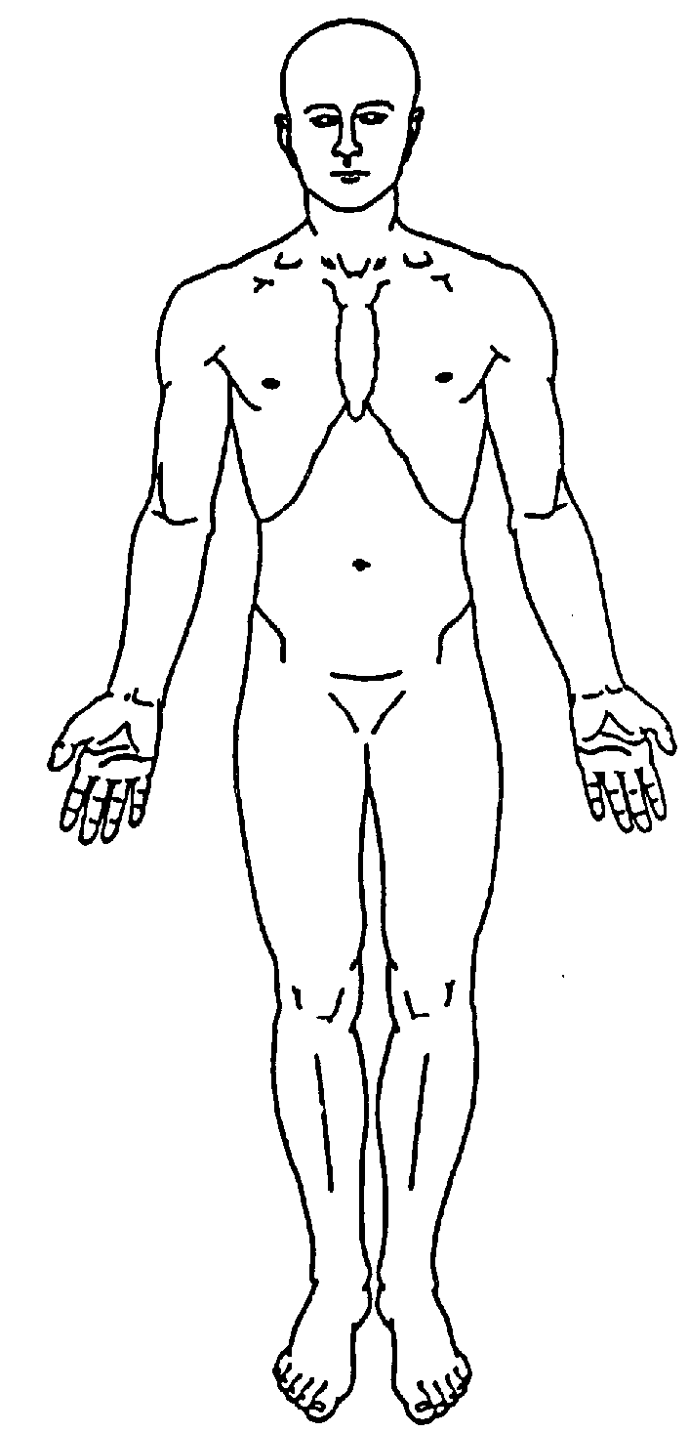 | 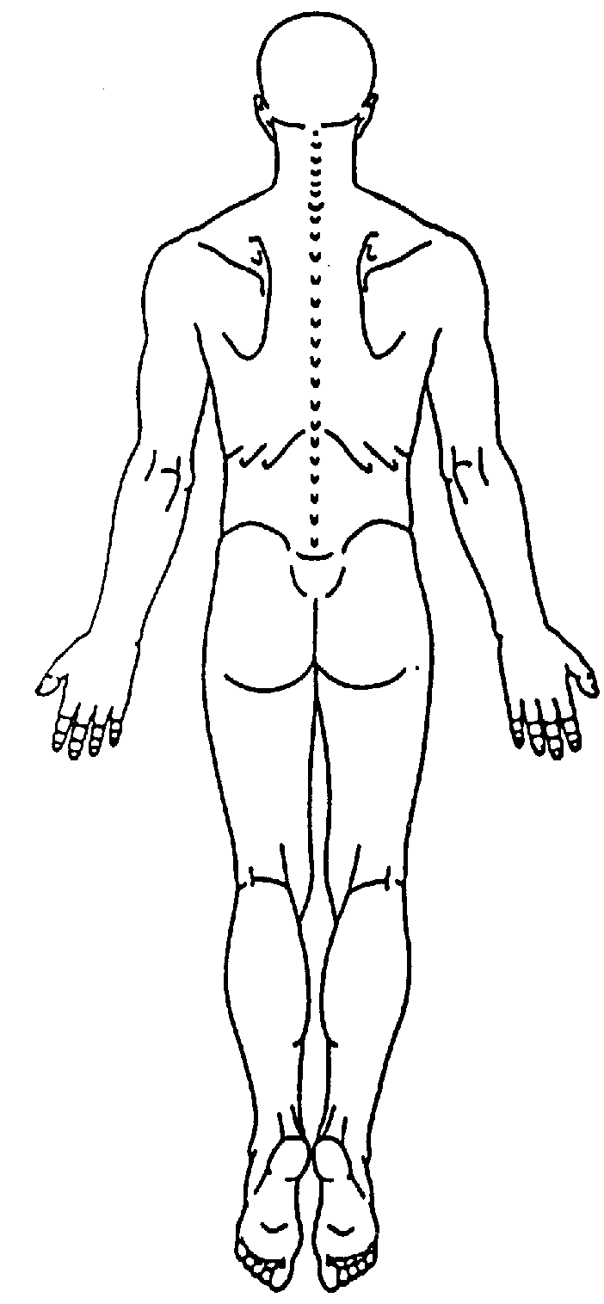
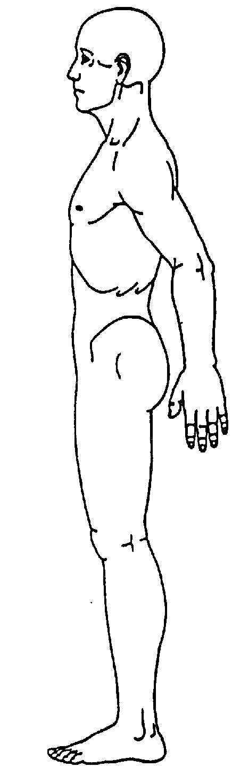 | 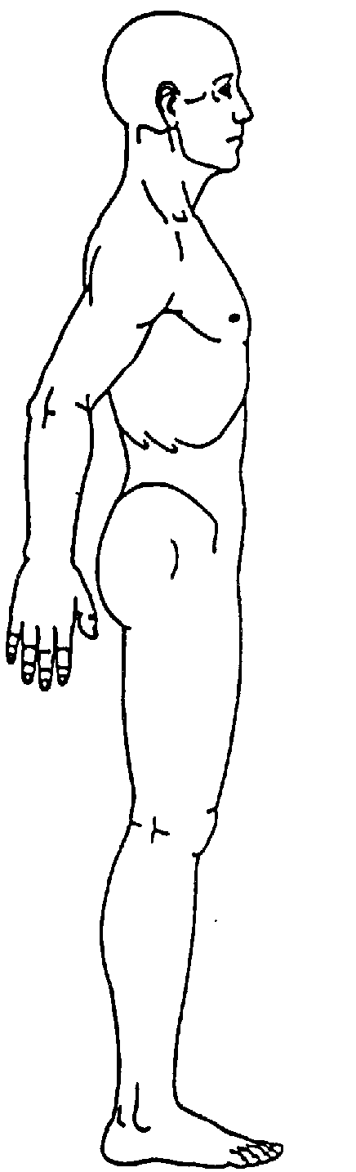
Jetzige Beschwerden

Kopfschmerz/ Migräne | Wenn ja, Häufigkeit, Lokalisation am Kopf:
Ohrgeräusche | __________________________________________________  Mandelentzündung  Halsschmerz  Schnupfen  Blasenentzündung
Lungenerkrankung/ Bronchialerkrankung, Asthma, Atemnot

Herzbeschwerden | Rhythmusstörungen  Koronare Herzkrankheit  Zustand nach Infarkt
Verdauungsstörungen | Magen: Sodbrennen, Völlegefühl  Leber/Galle: z. B. Fettunverträglichkeit  Bauchspeicheldrüse, z.B. Diabetes  Blähungen  Andere Unverträglichkeiten:  welche?
Schilddrüsenerkrankungen | Welche?  ___________________________________________________________________
Darm | normaler Stuhlgang  Verstopfung  Abführmittel notwendig  Durchfall  Wechsel zwischen Durchfall und Verstopfung
Muskelschmerzen

Wie beurteilen Sie Ihre Energie?
Wie beurteilen Sie Ihren Schlaf?
Sind Sie häufig erschöpft und müde?

Psychische Erkrankungen
Anorexie, Bulämie, Angststörungen

Haben/ Hatten Sie zahnärztliche Probleme (Implantate, Wurzelbehandlungen, Kronen, Brücken, Leerstrecken

Störungen Niere/ Blase | Welche?
Gynäkologische Probleme?  Menstruation regelmäßig? | Welche?  Ja Nein
Prostatabeschwerden | Ja Nein
Gelenkstörungen | Große Gelenke (Schulter, Hüfte)  Kleine Gelenke (Finger, Fußgelenke)
Kälte- oder Wärmeempfindlichkeit | Kälte Wärme

Ernährung
Welche Kostform bevorzugen Sie? | Fleisch/Wurst  Milchprodukte  Mehlspeisen  Gemüse  Vegetarisch  Gemischt  Vollkorn  Wie viele Mahlzeiten nehmen Sie am Tag zu sich? _________________  Wie fühlen Sie sich nach dem Essen? ____________________________  Wieviel trinken Sie pro Tag (Liter) ____________________________

Genussmittel regelmäßig….
Alkohol | Bier/Anzahl/Tag: ________  Wein/Tag: 0,25l – 0,50l – 0,75l – 1,0l – mehr: ___________l  Sonstiges: Menge/Tag:
Kaffee | Tassen/Tag:
Zigaretten | Anzahl/Tag:
Schokolade | Tafel/Woche:
Fernsehen/ PC | Stunden/Tag:

Sonstiges
Haustiere
Auslandsaufenthalte
Piercings  Tatoos | Art des Piercings:

Lebenssituation

ledig  geschieden  getrennt  verwitwet  verheiratet  mit Partner zusammenlebend  Anzahl der Kinder  Alter der Kinder | seit  seit  seit  seit  ________________  ________________
Berufliche Betätigung | ________________________________  überwiegend sitzend  stehend  gemischt  Streß
Hobbies | ______________________________________
Sport | _______________________________________  Wie oft die Woche?_______________________

Welche Arzneimittel ( Nahrungsergänzungsmittel) werden z.Zt. eingenommen
(bitte Präparatnamen und wofür)

Welche Impfungen wurden bei
Ihnen durchgeführt?

Von welchen Ärzten, Zahnärzten, Heilpraktikern, Physiotherapeuten etc. sind Sie innerhalb der letzten 5 Jahre behandelt worden?
(bitte unbedingt angeben: Fachrichtung, Name, Straße, Ort, ggf. Telefon)

______________________________________________________________________________

_______________________________________________________________________________
Bitte legen Sie der Anamnesemappe in Kopie bei:
- Liste der von Ihrem Zahnarzt verwendeten Materialien
- Allergiepass
- Laborwerte der letzten 12 Monate
- Röntgenbilder Ihrer Zähne (im Original)
sonstige Auswertungen bildgebender Verfahren
- sonstige ärztliche Diagnosen

Für diese Unterlagen besteht Urheberschutz.
Sie dürfen nur für den angegebenen Zweck verwendet werden.

